Задания муниципального этапа олимпиады по географии
9 класс
Тестовый раунд

1. Обилие озёр на северных приморских низменностях Сибири обусловлено (выбрать основной фактор):
А. Тектоническими процессами
Б. Вулканическими процессами
В. Деятельностью ледника
Г. Карстовыми процессами
Д. Термокарстовыми процессами
Е. Деятельностью человека

2. Сельги – это:
А. Скалистые холмы
Б. Ледниковый рельеф грядообразной формы
В. Тип берега
Г. Сильный атмосферный ветер

3. Какая из республик имеет самую маленькую площадь:
А. Карелия
Б. Дагестан
В. Ингушетия
Г. Коми

4. Выберите вариант, в котором перечислены центры целлюлозо-бумажной промышленности, расположенные на Северной Двине или её притоках:
А. Архангельск, Сыктывкар
Б. Котлас, Усть-Илимск
В. Соликамск, Братск
Г. Сегежа, Череповец

5. Выберите единственную область, численность населения которой сейчас больше, чем в 20-е годы 20-го века:
А. Ленинградская
Б. Псковская
В. Смоленская
Г. Тверская
Д. Новгородская
Е. Орловская

6. Выберите самое крупное по добыче и новое (по времени начала эксплуатации) месторождение газа:
А. Вилюйское
Б. Вуктыл
В. Астраханское
Г. Саратовское
Д. Ставропольское
Е. Ямбург

7. Какой автономный округ выходит на побережье Берингова моря:
А. Чукотский
Б. Ненецкий
В. Ямало-ненецкий
Г. Ханты-Мансийский - Югра
8. Какой народ живёт в бассейне реки Обь:
А. Тувинцы
Б. Буряты
В. Якуты
Г. Коряки
Д. Ханты
Е. Калмыки

9. Мангазея – это земля, основанная русскими первопроходцами (указать правильное):
А. На Урале
Б. На Северном Кавказе
В. В Западной Сибири
Г. В Средней Азии
Д. В Восточной Сибири
Е. На Дальнем Востоке

10. Каким арабским словом обозначается каменистая пустыня (в основном в Сахаре):
А. Хамада
Б. Сирокко
В. Вади
Г. Рифт

11. Выберите из предложенного списка названия двух крупных месторождений газа в России.
А. Коршуновское
Б. Удоканское
В. Усть-Балыкское
Г. Уренгойское
Д. Качканарское
Е. Ямбургское

12.
Какое название носит изображённый пролив, если о нём известно, что:  - Он отделяет два государства,  - Находится в Тихом океане,  - Зимой покрывается льдом,  - Назван в честь французского мореплавателя. | 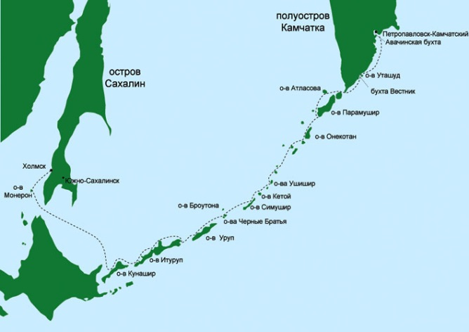

13. Самое высокое атмосферное давление наблюдается:
А. Зимой на юге Восточной Сибири
Б. Зимой в центральной Якутии
В. Летом на Кольском полуострове
Г. Летом на Прикаспийской низменности
Д. Летом на Камчатке

14. Рыбаки на плоту терпят бедствие. Их координаты 40° ю.ш., 120° з.д. В какое течение попал плот? Поможет ли оно добраться до берега?

15. Температура июля +8+12°С, января -10-15°С, в центре территории до -20-25°С. Годовое количество осадков на востоке территории достигает 800-1200 мм и более, на западе падает до 500-600 мм. В течение года осадки распределяются равномерно. Для какой территории Дальнего Востока характерны такие климатические условия:
А. Приморье
Б. Нижнее Приамурье
В. Камчатка
Г. Сахалин
Д. Чукотка

16. Если долгота г. Москва 37°, а города Бородино Красноярского края 95°, то какая разница в местном времени между этими городами?

17. Какой народный промысел сформировался в Новгородской области и получил развитие на промышленной основе. Его название совпадает с названием одного из населённых пунктов области.

18. Выберите названия четырёх природных объектов, распространённых в степях
А. Граб Б. Дрофа В. Типчак Г. Каштановые почвы
Д. Желтозём Е. Зебра Ж. Байбак З. Бурундук
И. Клюква К. Аласы Л. Мангры

19. Выберите группу экономических районов, в каждом из которых добываются оловянные и полиметаллические руды
А. Центральный, Центрально-Чернозёмный
Б. Урал, Северный Кавказ
В. Северный Урал
Г. Западная Сибирь, Поволжье
Д. Восточная Сибирь, Дальний Восток

20. Одна из республик РФ, народ которой исповедует буддизм и относится к алтайской языковой семье, непосредственно граничит с государством, население которого имеет то же вероисповедание и ту же языковую принадлежность. Кто из народов европейской части РФ является представителем той же веры, языковой семьи и группы, что и первые два:
А. башкиры
Б. уйгуры
В. долганы
Г. шорцы
Д. аварцы
Е. калмыки
Ж. даргинцы
З. кумыки
И. адыгейцы
К. балкарцы
Л. ногайцы
М. коми

21. Если расстояние между городами Москва и Дели составляет 4 500 км, что соответствует 6 см на карте, то, каково реальное расстояние между городами София и Баку, если известно, что расстояние между ними на этой же карте равно 2 см. 8 мм.

22. Назовите климатический пояс (с указанием полушария): температура июля +23+20°С, температура января около +30°С, годовая сумма осадков 1000 мм, выпадают преимущественно в декабре – феврале, в июне – августе – сухо.

23. Назовите природную зону по следующим признакам:
- сочетание травянистой (преобладающей) и древесной растительности,
- наибольшее разнообразие видов млекопитающих,
- почвы обычно имеют красноватый оттенок,
- тёплая засушливая зима.

24. Назовите экономический район по описанию его южной части:
Здесь сочетаются лесостепи, чернозёмные степи и горы, в предгорных прогибах расположен крупный каменноугольный бассейн, на базе собственного угля и частично железной руды развита чёрная металлургия полного цикла. Плотность населения не велика, но имеются два города-миллионера.

25. О какой территории идёт речь:
Область новейшей альпийской складчатости, с активными проявлениями современного вулканизма на севере. Территория обладает горным рельефом. Наиболее высоко поднимается её южная часть, ряд вершин выше 3-х километров. Здесь же имеются и крупные ледники. В растительном покрове хорошо выражена высотная поясность, но основную роль здесь играют леса из бука и хвойного дерева каури. Находится в южном полушарии, омывается водами одного океана и принадлежит одному государству.

